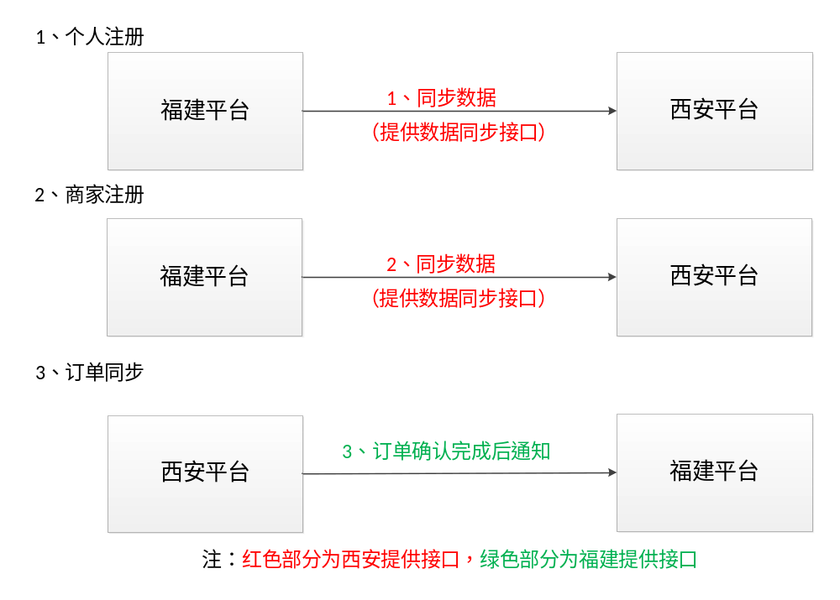
- 个人注册接口：
提供给西安的字段包括：手机号码（phone）、登陆密码（password）、二级密码（password2）、会员注册来源（source），请西安提供接口供调用
- 商家注册接口：
提供给西安的字段包括：手机号码（phone）、登陆密码（password）、会员注册来源（source），请西安提供接口供调用
- 订单下发接口：
西安平台需要提供的字段包括：订单编号、支付的会员编号、支付金额、支付日期、订单状态、时间戳、签名字段。（采用http的post请求方式），字段英文名以西安提供的为准。福建这边会返回json字符串：
（code=”0000”，message=””）：表示成功
（code=”0001”，message=”失败原因”）表示失败
调用路径：http://116.62.48.90/api/order
注：目前服务器的域名还未备案通过，暂时以ip地址进行联调。回头备案通过再切换成域名。

